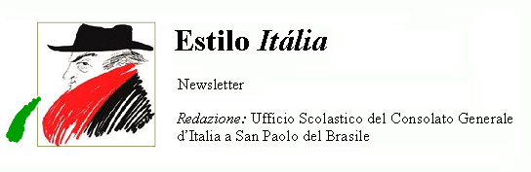
Quindicinale. N° 026 – Lunedì 8 gennaio 2007.
Estilo Itália promuove la conoscenza della lingua italiana nelle scuole del Brasile. Il suo logo è una famosa autocaricatura di Federico Fellini. Per ricevere la newsletter inviare un messaggio a dirdidattica.sanpaolo@esteri.it con oggetto Estilo Itália, indicando il nome completo e i recapiti. Per cancellarsi inviare un messaggio bianco con oggetto Remove. Per scaricare i numeri arretrati: http://www.povo.it/estiloitalia/.

>>><><><><><><><><><><><<<
 | ANNO NUOVO. Dopo i veglioni, lo champagne, le promesse facili da fare e difficili da mantenere, i nostri ritmi tornano quelli di sempre. Si sgombra il piano della scrivania, si fa ordine nei cassetti, si ripulisce il disco del computer, si cambia sfondo al desktop. Buon anno, lettori! Estilo Itália vi augura di avere già fatto propositi realistici per il 2007, di tenere duro strada facendo e di realizzare quanto vi sta a cuore prima del 31 dicembre. Noi vorremmo chiudere l’anno con cinquanta numeri in rete e tremila lettori. Se continuerete a seguirci come nel 2006, abbiamo buone probabilità di farcela.

>>><><><><><><><><><><><<<
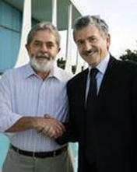 | POLITICA ESTERA. Il Ministro degli Esteri Massimo D'Alema ha concluso il suo giro di visite in America Latina. In Cile si è incontrato con la Presidente della Repubblica Michelle Bachelet. Il 31 dicembre, a Brasilia, ha dialogato con il collega Celso Amorim ed è stato ospite del Presidente della Repubblica Luiz Inácio Lula da Silva. Il giorno dopo, primo gennaio, ha assistito alla cerimonia dell’insediamento di Lula. Il 4 gennaio, a Lima, il Ministro D’Alema si è incontrato con il Presidente della Repubblica del Perù, Alan García, anche in vista del Vertice di Lima del 2008 tra Unione Europea e America Latina. Prima del rientro in Italia, l’aereo di D’Alema ha fatto scalo a Salvador da Bahia, dove il sottosegretario Donato di Santo è sceso per incontrarsi con il governatore dello Stato Jacques Wagner e documentarsi sulle attività di cooperazione in corso ad Axé e Ribeira Azul.

>>><><><><><><><><><><><<<
  j | AUSTRIA. A Salisburgo è stata identificata una partitura manoscritta che quasi certamente è di Wolfgang Amadeus Mozart bambino. Si tratta di un evento eccezionale per la storia della musica europea, avvenuto nel luogo giusto e nell’anno giusto. Salisburgo infatti è la città natale di Mozart, di cui nel 2006 si è celebrato il 250° anniversario della nascita. La partitura è una delle 118 ritrovate in un volume acquistato di recente dall’arcidiocesi salisburghese, e tra esse anche un’altra sembra da attribuire a Wolfgang Amadeus. Subito dopo la notizia ufficiale della scoperta, il clavicembalista Florian Birsak ha eseguito per la prima volta l'”Allegro di Wolffgango Mozart”.

>>><><><><><><><><><><><<<
 | UNIONE EUROPEA. Grandi festeggiamenti a Bucarest e a Sofia. Romania e Bulgaria sono entrate a far parte dell’Unione Europea, che ora è composta da ventisette Stati. Il Trattato di adesione era stato sottoscritto il 25 aprile 2006. Il Presidente della Commissione Europea, il portoghese José Manuel Barroso, ha dichiarato che il 1° gennaio 2007 è un giorno importante per la storia mondiale, perché il progressivo allargamento dell’Unione Europea contribuisce alla realizzazione di obiettivi concreti di pace e di sviluppo.

>>><><><><><><><><><><><<<
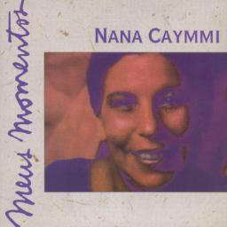 | MUSICA. Alice Caymmi, 16 anni, figlia di Danilo e nipote del grande Dorival, uno dei più grandi compositori brasiliani, sta preparando il suo primo CD in cui canta le musiche del nonno in versione rock. Alice ha debuttato il mese scorso nello Espaço Tom Jobim dell’Orto Botanico di Rio. La sua famiglia è di origine italiana: il primo Caimmi venne a Salvador per l’installazione dell’elevador Lacerda, oggi simbolo della città. I tre figli di Dorival, Dori, Danilo e Nana, hanno contribuito alla diffusione nel mondo del samba di Bahia. A sinistra, la copertina di un cd di Nana.

>>><><><><><><><><><><><<<
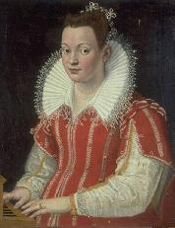 | GIALLI STORICI. Bianca Cappello, nobildonna veneziana trasferitasi a Firenze, fu per anni l’amante di Francesco I de’ Medici, che la sposò in seconde nozze dopo la morte della prima moglie Giovanna d’Austria. Qui la vediamo al clavicembalo, in un ritratto seicentesco della pittrice Lavinia Fontana. Fino a qualche tempo fa si riteneva che molti esponenti della famiglia Medici fossero morti di malaria perniciosa. Ora però il British Medical Journal, rivista di medicina tra le più apprezzate al mondo, ha pubblicato uno studio di alcuni tossicologi italiani, secondo i quali anche Francesco e Bianca furono avvelenati con l’arsenico. La notizia è stata ripresa da molti rotocalchi, anche perché è in corso una ricerca che prevede la riesumazione dei resti di molti dei corpi tumulati nelle Cappelle Medicee di San Lorenzo, per accertare le cause della morte di alcuni personaggi illustri, tra cui Giovanni dalle Bande Nere.
Estilo Itália nº 026. Newsletter quindicinale a cura dell'Ufficio Scolastico del Consolato Generale d'Italia a San Paolo del Brasile. Numeri arretrati: http://www.povo.it/estiloitalia/

